Министерство Образования Российской Федерации
Уфимский Государственный Авиационный Технический Университет
Кафедра Теоретические Основы Электроники

Расчётно-графическая работа №3
«Расчёт переходных процессов в линейных цепях»

Выполнил:
студент группы

Проверил:

Уфа – 2006
Исходные данные.
R₁ = 91
R₂ = 64
R₃ = 97
R₄ = 64
L = 46
C = 16
E = 392
I₁ - ?

Расчёт переходных процессов.
Данная схема:
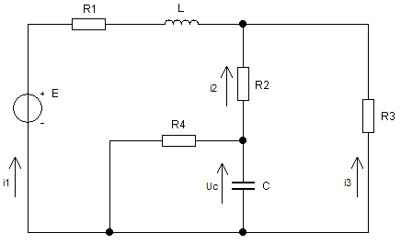

Классический метод расчёта.
Режим до коммутации $(t=0−)$
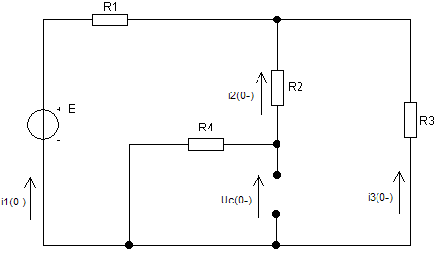
Независимые начальные условия:
$$i_{1}(0−)=−\frac{E}{R_{1}+\frac{R_{3}⋅(R_{2}+R_{4})}{R_{2}+R_{3}+R_{4}}}=−\frac{\text{392}}{\text{91}+\frac{\text{97}⋅(\text{64}+\text{64})}{\text{64}+\text{97}+\text{64}}}=−2\text{.}\text{6816}A$$
$$u_{C}(0−)=R_{4}⋅\frac{E+R_{1}i_{1}(0−)}{R_{2}+R_{4}}=\text{64}⋅\frac{\text{392}+\text{91}⋅(−2\text{.}\text{6816})}{\text{64}+\text{64}}=\text{73}\text{.}\text{9879}B$$
Переходный ток $i_{1}$:
$$i_{1}=i_{1\text{пр}}+i_{1\text{св}}$$
Режим после коммутации ($t=0+$)
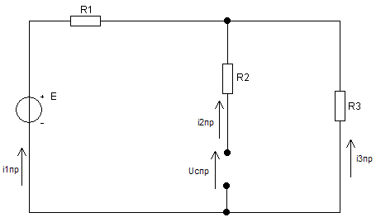
$$i_{1\text{пр}}=−\frac{E}{R_{1}+R_{3}}=−\frac{\text{392}}{\text{91}+\text{97}}=−2\text{.}\text{0851}A$$
Определение корней характеристического уравнения:
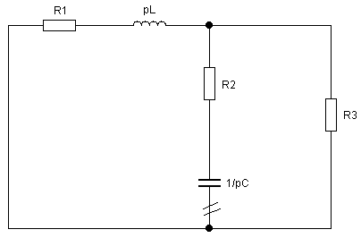
$$Z_{\text{вх}}(p)=0$$
$$R_{2}+\frac{1}{\text{pC}}+\frac{(R_{1}+\text{pL})⋅R_{3}}{R_{1}+\text{pL}+R_{3}}=0$$
$$\text{64}+\frac{1}{p⋅\text{16}⋅{\text{10}}^{−6}}+\frac{(\text{91}+0\text{.}\text{046}p)⋅\text{97}}{\text{91}+\text{97}+0\text{.}\text{046}p}=0$$
$$0\text{.}\text{0001185}p^{2}+0\text{.}\text{3797}p+\text{188}=0$$
Отсюда находим
$$p_{1}=−\text{2592}\text{.}\text{790},c^{−1}$$
$$p_{2}=−\text{611}\text{.}\text{909},c^{−1}$$
Корни характеристического уравнения различные вещественные отрицательные, поэтому переходный процесс апериодический и $δ>ω_{0}$, свободная составляющая первого тока будет иметь вид:
$i_{1\text{св}}=A_{1}⋅e^{p_{1}t}+A_{2}e^{p_{2}t}$, где $A_{1}$ и $A_{2}$- постоянные интегрирования.

Определение постоянных интегрирования:
Уравнения Кирхгофа для момента коммутации.
$$\begin{aligned}i_{3}(0)=−i_{1}(0)−i_{2}(0) \\ R_{3}i_{3}(0)−R_{2}i_{2}(0)−u_{C}(0)=0 \\ R_{3}i_{3}(0)−L\frac{{\text{di}}_{1}}{\text{dt}}|_{t=o}−R_{1}i_{1}(0)=0\end{aligned}$$
Из первых двух уравнений
$\begin{aligned}\left\{i_{3}(0)=−i_{1}(0)−i_{2}(0) | \right.\end{aligned}$; $\begin{aligned}\left\{i_{3}(0)=2\text{.}\text{6816}−i_{2}(0) | \right.\end{aligned}$
находим $i_{2}(0),i_{3}(0),$:
$$\begin{aligned}\left\{i_{2}(0)=1\text{.}\text{1561}A | \right.\end{aligned}$$
Из третьего уравнения находим
$$\frac{{\text{di}}_{1}}{\text{dt}}|_{t=0}=\frac{R_{3}i_{3}(0)−R_{1}i_{1}(0)−E}{L}=\frac{\text{97}⋅1\text{.}\text{5255}−\text{91}⋅(−2\text{.}\text{6816})−\text{392}}{0\text{.}\text{046}}=0$$
Продифференцировав первые два уравнения, получаем:
$$\begin{aligned}\left\{\frac{{\text{di}}_{2}}{\text{dt}}|_{t=0}+\frac{{\text{di}}_{3}}{\text{dt}}|_{t=0}=−\frac{{\text{di}}_{1}}{\text{dt}}|_{t=0} | \right.\end{aligned}$$
Кроме того, $\frac{{\text{du}}_{C}}{\text{dt}}|_{t=0}=\frac{i_{2}(0)}{C}$
Решаем систему:
$\begin{aligned}\left\{\frac{{\text{di}}_{2}}{\text{dt}}|_{t=0}+\frac{{\text{di}}_{3}}{\text{dt}}|_{t=0}=0 | \right.\end{aligned}$ ; $\begin{aligned}\left\{\frac{{\text{di}}_{2}}{\text{dt}}|_{t=0}=−\text{448}\text{.}\text{7814} | \right.\end{aligned}$
Так как $i_{1}=i_{1\text{пр}}+A_{1}⋅e^{p_{1}t}+A_{2}e^{p_{2}t}$, то получаем систему уравнений:
$\begin{aligned}\left\{i_{1}(0)=i_{1\text{пр}}+A_{1}+A_{2} | \right.\end{aligned}$ ; $\begin{aligned}\left\{−2\text{.}\text{6816}=−2\text{.}\text{0851}+A_{1}+A_{2} | \right.\end{aligned}$
$$\begin{aligned}\left\{A_{1}=0\text{.}\text{1843} | \right.\end{aligned}$$
Таким образом, переходный ток $i_{1}$ равен
$$i_{1}=−2\text{.}\text{0851}+0\text{.}\text{1843}⋅e^{−\text{2592}\text{.}\text{790}t}−0\text{.}\text{7807}⋅e^{−\text{611}\text{.}\text{909}t},A$$

Операторный метод расчёта.
Независимые начальные условия:
$$i_{1}(0−)=−\frac{E}{R_{1}+\frac{R_{3}⋅(R_{2}+R_{4})}{R_{2}+R_{3}+R_{4}}}=−\frac{\text{392}}{\text{91}+\frac{\text{97}⋅(\text{64}+\text{64})}{\text{64}+\text{97}+\text{64}}}=−2\text{.}\text{6816}A$$
$$u_{C}(0−)=R_{4}⋅\frac{E+R_{1}i_{1}(0−)}{R_{2}+R_{4}}=\text{64}⋅\frac{\text{392}+\text{91}⋅(−2\text{.}\text{6816})}{\text{64}+\text{64}}=\text{73}\text{.}\text{9879}B$$
Операторная схема замещения в послекоммутационном режиме.
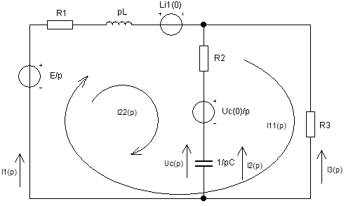
Собственные сопротивления контуров:
$$Z_{\text{11}}=R_{1}+R_{3}+\text{pL}$$
$$Z_{\text{22}}=R_{1}+R_{2}+\text{pL}+\frac{1}{\text{pC}}$$
Взаимные сопротивления:
$$Z_{\text{12}}=Z_{\text{21}}=R_{1}+\text{pL}$$
Собственные ЭДС контуров:
$$\begin{aligned}E_{\text{11}}=−\frac{E}{p}+L⋅i_{L}(0) \\ E_{\text{22}}=−\frac{E}{p}+L⋅i_{L}(0)+\frac{u_{C}(0)}{p}\end{aligned}$$
Тогда получаем:
$$I_{1}(p)=\frac{\left|\begin{matrix}−\frac{E}{p}+L⋅i_{L}(0) & R_{1}+\text{pL} \\ −\frac{E}{p}+L⋅i_{L}(0)+\frac{u_{C}(0)}{p} & R_{1}+R_{2}+\text{pL}+\frac{1}{\text{pC}}\end{matrix}\right|}{\left|\begin{matrix}R_{1}+R_{3}+\text{pL} & R_{1}+\text{pL} \\ R_{1}+\text{pL} & R_{1}+R_{2}+\text{pL}+\frac{1}{\text{pC}}\end{matrix}\right|}+\frac{\left|\begin{matrix}R_{1}+R_{3}+\text{pL} & −\frac{E}{p}+L⋅i_{L}(0) \\ R_{1}+\text{pL} & −\frac{E}{p}+L⋅i_{L}(0)+\frac{u_{C}(0)}{p}\end{matrix}\right|}{\left|\begin{matrix}R_{1}+R_{3}+\text{pL} & R_{1}+\text{pL} \\ R_{1}+\text{pL} & R_{1}+R_{2}+\text{pL}+\frac{1}{\text{pC}}\end{matrix}\right|}\text{.}$$
Числитель 1:
$$\begin{aligned}\left|\begin{matrix}−\frac{E}{p}+L⋅i_{L}(0) & R_{1}+\text{pL} \\ −\frac{E}{p}+L⋅i_{L}(0)+\frac{u_{C}(0)}{p} & R_{1}+R_{2}+\text{pL}+\frac{1}{\text{pC}}\end{matrix}\right|=\left(−\frac{\text{392}}{p}−0\text{.}\text{046}⋅2\text{.}\text{6816}\right)⋅⋅\left(\text{91}+\text{64}−0\text{.}\text{046}⋅2\text{.}\text{6816}+\frac{1}{p⋅\text{16}⋅{\text{10}}^{−6}}\right)−\left(\text{91}+0\text{.}\text{046}p\right)⋅\left(−\frac{\text{392}}{p}−0\text{.}\text{046}⋅2\text{.}\text{6816}+\frac{\text{73}\text{.}\text{9879}}{p}\right)= \\ −\text{11}\text{.}\text{2980}−\frac{\text{39530}\text{.}5}{p}−\frac{\text{24500000}}{p^{2}}\end{aligned}$$
Числитель 2:
$$\begin{aligned}\left|\begin{matrix}R_{1}+R_{3}+\text{pL} & −\frac{E}{p}+L⋅i_{L}(0) \\ R_{1}+\text{pL} & −\frac{E}{p}+L⋅i_{L}(0)+\frac{u_{C}(0)}{p}\end{matrix}\right|=(\text{91}+\text{97}+0\text{.}\text{046}p)⋅\left(−\frac{\text{392}}{p}−0\text{.}\text{046}⋅2\text{.}\text{6816}+\frac{\text{73}\text{.}\text{9879}}{p}\right)− \\ −(\text{91}+0\text{.}\text{046}p)⋅\left(−\frac{\text{392}}{p}−0\text{.}\text{046}⋅2\text{.}\text{6816}\right)=−8\text{.}\text{5618}−\frac{\text{24114}\text{.}\text{27}}{p}\end{aligned}$$
Знаменатель:
$$\begin{aligned}\left|\begin{matrix}R_{1}+R_{3}+\text{pL} & R_{1}+\text{pL} \\ R_{1}+\text{pL} & R_{1}+R_{2}+\text{pL}+\frac{1}{\text{pC}}\end{matrix}\right|=(\text{91}+\text{97}+0\text{.}\text{046}p)⋅\left(\text{91}+\text{64}+0\text{.}\text{046}p+\frac{1}{\text{16}⋅{\text{10}}^{−6}⋅p}\right)− \\ −(\text{91}+0\text{.}\text{046}p)^{2}=7\text{.}\text{406}p+\text{23734}+\frac{\text{11750000}}{p}\end{aligned}$$
Определение оригинала по найденному изображению с использованием теоремы разложения.
Изображение первого тока:
$$I_{1}(p)=\frac{−\text{19}\text{.}\text{8598}p^{2}−\text{63644}\text{.}\text{73}p−\text{24500000}}{p(7\text{.}\text{406}p^{2}+\text{23734}p+\text{11750000})}=\frac{A(p)}{B(p)}=\frac{A(p)}{{\text{pB}}_{1}(p)}$$
Из условия $B(p)=0$ определяем полюсы
$$p=0$$
$$p_{1}=−\text{2592}\text{.}\text{790},c^{−1}$$
$$p_{2}=−\text{611}\text{.}\text{909},c^{−1}$$
$$\begin{aligned}B_{1}^{'}(p)=\text{14}\text{.}\text{812}p+\text{23734} \\ A(0)=−\text{24500000} \\ B_{1}(0)=\text{11750000} \\ A(p_{1})=\text{7008619} \\ A(p_{2})=\text{7008619}\end{aligned}$$
$$\begin{aligned}p_{1}⋅B_{1}^{'}(p_{1})=(−\text{2592}\text{.}\text{790})⋅(\text{14}\text{.}\text{812}⋅(−\text{2592}\text{.}\text{790})+\text{23734})=\text{38037276} \\ p_{2}⋅B_{1}^{'}(p_{2})=(−\text{611}\text{.}\text{909})⋅(\text{14}\text{.}\text{812}⋅(−\text{611}\text{.}\text{909})+\text{23734})=−\text{8976952}\end{aligned}$$
$$I_{1}=\frac{A(0)}{B_{1}(0)}+\sum_{k=1}^{2}{\frac{A(p_{k})⋅e^{p_{k}t}}{p_{k}B_{1}^{'}(p_{k})}=\frac{−\text{24500000}}{\text{11750000}}}+\frac{\text{7008619}}{\text{38037276}}⋅e^{−\text{2592}\text{.}\text{790}t}+\frac{\text{7008619}}{−\text{8976952}}⋅e^{−\text{611}\text{.}\text{909}t},A$$
$$i_{1}=−2\text{.}\text{0851}+0\text{.}\text{1843}⋅e^{−\text{2592}\text{.}\text{790}t}−0\text{.}\text{7807}⋅e^{−\text{611}\text{.}\text{909}t},A$$
Зависимость переходного тока от времени.
График строим на интервале от $t=0$ до $t=\frac{3}{\left|p_{\text{min}}\right|}=\frac{3}{\text{611}\text{.}\text{909}}=0\text{.}\text{005}c$
Зависимость свободной составляющей переходного тока от времени.
Вывод: в ходе данной РГР я рассчитал один из токов в данной схеме классическим и операторным методами. Ответы, полученные различными методами, незначительно различаются из-за арифметических неточностей вычислений (последовательные округления и т.п.).

